1. 管理扩展 推荐edge
2. 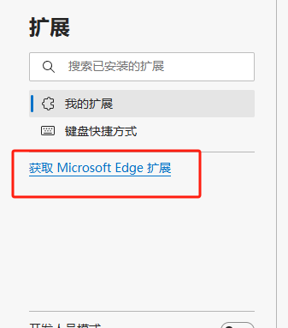
3. 获取
4. 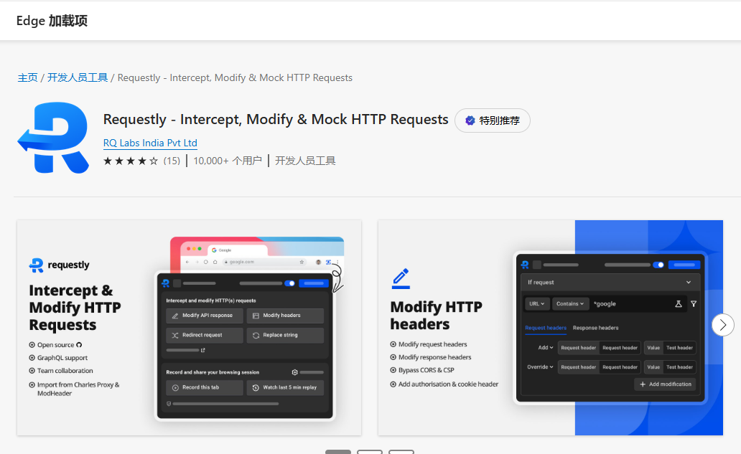
5. 安装
6. 扩展会出现
7. 
8. 左键点击一下这个扩展 会出现这个弹窗
9. 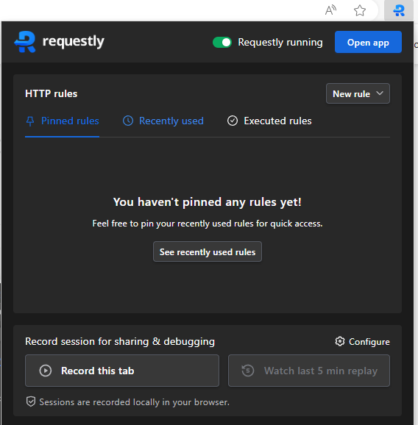
10. 点击new rule 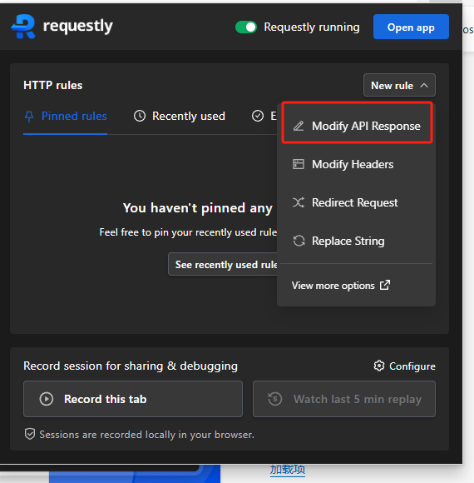
11. 输入以下内容
12. 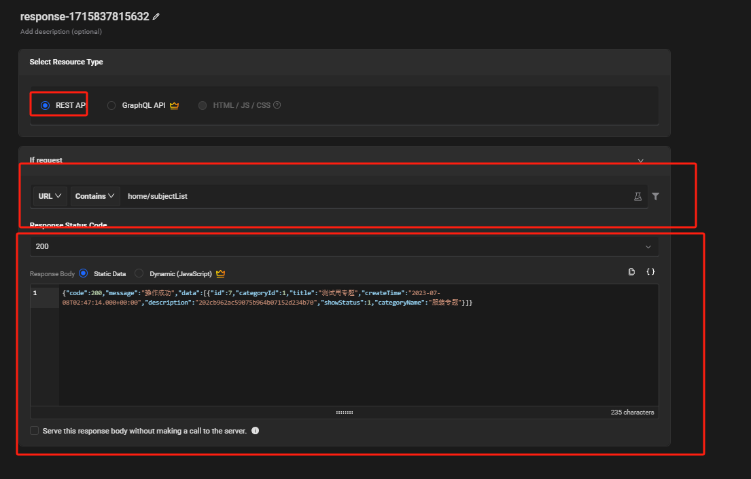

|  |
| --- |
| {"code":200,"message":"操作成功","data":[{"id":7,"categoryId":1,"title":"测试用专题","createTime":"2023-07-08T02:47:14.000+00:00","description":"202cb962ac59075b964b07152d234b70","showStatus":1,"categoryName":"服装专题"}]} |

1. 核心原理就是模拟输入验证码后点击的时候调用后端的那个接口
2. MD5字段串对应的结果是 123
3. 所以进入官网的时候 只需要输入123 走这个mock就解锁了
4. 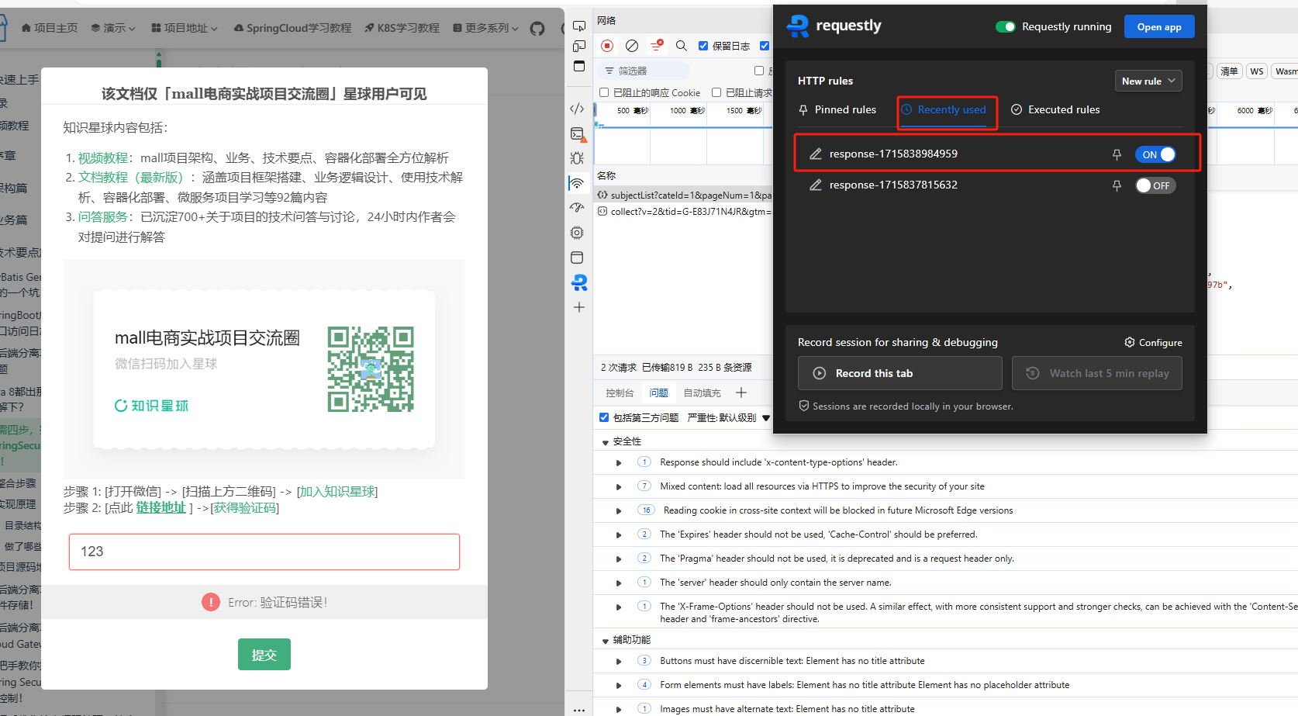
5. 启用你新建立的mock
6. 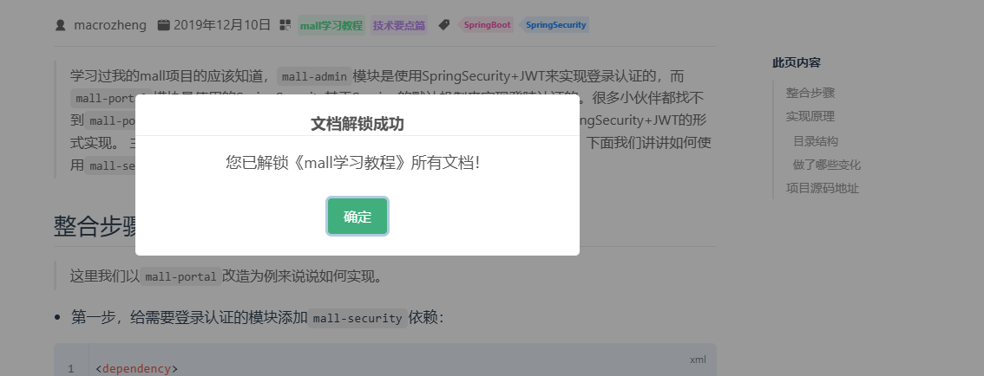
7. 如需视频 [mall学习视频+文档解锁 | 全自动24小时发货！](http://47.102.101.57:8848/buy/5)